ДОГОВОР № ________
оказания услуг

г. Заречный «____ » ___2026 г.

__________ именуемое в дальнейшем «Исполнитель», в лице ________, действующего на основании Устава, с одной стороны, и
Федеральное государственное бюджетное учреждение здравоохранения «Медико-санитарная часть № 59 Федерального медико-биологического агентства», именуемое в дальнейшем "Заказчик", в лице заместителя начальника по медицинской части Полилова С.К., действующего на основании Устава и приказа № 219к от 13.05.2026г., руководствуясь пунктом 4 части 1 статьи 93 Федерального закона от 05.04.2013г. № 44-ФЗ «О контрактной системе в сфере закупок товаров, работ, услуг для обеспечения государственных и муниципальных нужд», заключили настоящий Договор о нижеследующем:
1. Предмет договора
  - Исполнитель обязуется по заданию Заказчика оказать услуги по размещению рекламных и (или) информационных материалов Заказчика в газете «Заречье сегодня» (далее «Издание») в объеме и на условиях, предусмотренных настоящим Договором, а Заказчик обязуется оплатить эти услуги согласно п.3 настоящего Договора.
ИКЗ___
2. Права и обязанности сторон
2.1. Заказчик обязуется:
2.1.1. Направить Исполнителю Заказ на размещение рекламных и (или) информационных материалов в газете «Заречье сегодня» с учетом положений пп. 2.3.1 настоящего Договора за 7 (семь) рабочих дней до момента подписания номера Издания в печать. Заказ направляется на электронную почту reklamatrkz@mail.ru с указанием объема размещения, периода и иной информации.
2.1.2. Предоставить информацию, необходимую для изготовления оригинал-макета рекламного и (или) информационного материала, за 3 (три) рабочих дня до подписания в печать номера Издания.
2.1.3. Утвердить оригинал-макет рекламного и (или) информационного материала не позднее, чем за 2 (два) рабочих дня до момента подписания номера Издания в печать.
2.1.4. Оплатить услуги Исполнителя в соответствии с п.3 настоящего Договора.
2.1.5. Информировать Исполнителя в письменной форме, либо посредством электронной связи об изменениях сроков и (или) объема размещения рекламных и (или) информационных материалов в Издании не позднее, чем за 3 (три) рабочих дня до выхода в свет Издания с запланированными рекламными и (или) информационными материалами.
2.1.6. Заказчик подтверждает, что информация, предоставленная Исполнителю, не является недобросовестной и недостоверной.
2.3. Исполнитель обязуется:
2.3.1. Предоставить Заказчику площади для размещения рекламных и (или) информационных материалов в газете «Заречье сегодня».
2.3.2. Знакомить Заказчика по его требованию с ходом работ по изготовлению рекламных и (или) информационных материалов.
2.3.3. Сопровождать рекламу Заказчика пометкой "Реклама" или пометкой "На правах рекламы".
2.3.4. Исполнитель не несет ответственности за достоверность и правильность рекламных и (или) информационных материалов, предоставленных Заказчиком.
2.4. Заказчик имеет право:
2.4.1. Контролировать ход работ по изготовлению рекламных и (или) информационных материалов.
2.4.2. Назначить Исполнителю разумный срок для устранения выявленных недостатков.
2.5. Исполнитель имеет право:
2.5.1. Использовать для публикации последний оригинал-макет, утвержденный Заказчиком, в случае если Заказчик не предоставит новый или не сообщит письменно, либо посредством электронной связи об изменениях существующего оригинал-макета в пределах установленного в пп. 2.1.3 настоящего Договора срока.
2.5.2. Самостоятельно решать вопросы распространения Издания.
2.5.3. Приостановить размещение или не размещать рекламные и (или) информационные материалы Заказчика в случае неисполнения или ненадлежащего исполнения обязательств, принятых Заказчиком по настоящему Договору.
2.5.4. Отказать в публикации рекламных и (или) информационных материалов Заказчика на страницах Издания, если в нем содержится информация, противоречащая действующему законодательству или интересам Издания.

3. Стоимость услуг и порядок расчетов
3.1. Стоимость оказываемых Исполнителем услуг определяется в зависимости от объема и количества публикаций согласно Приложению 1 к настоящему Договору. В стоимость услуг включается НДС 5%.
3.2. Оплата производится Заказчиком путем перечисления денежных средств на расчетный счет Исполнителя в течение 10 рабочих дней с момента подписания Заказчиком акта оказанных услуг.
3.3. Днем оплаты считается дата зачисления денежных средств на расчетный счет Исполнителя.

4. Срок действия Договора
4.1. Настоящий Договор вступает в силу с момента его подписания уполномоченными представителями обеих Сторон и действует до 30.12.2026г. или полного исполнения Сторонами своих обязательств по нему.
4.2. Обязательства Сторон по настоящему Договору признаются выполненными в полном объеме и надлежащим образом с момента подписания уполномоченными представителями обеих Сторон универсального передаточного документа (УПД).
5. Ответственность Сторон
5.1. За неисполнение или ненадлежащее исполнение своих обязательств Стороны несут ответственность согласно действующему законодательству Российской Федерации.
5.2. Заказчик принимает на себя ответственность перед третьими лицами по претензиям к содержанию и форме своих рекламных и (или) информационных материалов, товаров и услуг, а также по использованию в них знаков, маркировок, наименований и др.
5.3. Заказчик несет полную ответственность за точность, правильность и достоверность размещаемой в его рекламных и (или) информационных материалах информации в соответствии с действующим законодательством Российской Федерации.
5.4. Заказчик гарантирует возмещение ущерба Исполнителю, возникающего в случае претензий третьих лиц в связи с размещаемым материалом.
5.5. Стороны не несут ответственности за неисполнение или ненадлежащее исполнение своих обязательств по данному Договору, если неисполнение явилось следствием обстоятельств непреодолимой силы, возникших после заключения настоящего Договора, которые Стороны не могли ни предвидеть, ни предотвратить разумными мерами.

6. Заключительные положения
6.1. Все возникающие в период действия настоящего Договора разногласия решаются путем переговоров Сторон, а при недостижении соглашения передаются на рассмотрение в арбитражный суд по месту нахождения Исполнителя.
6.2. Настоящий Договор составлен в двух экземплярах, имеющих одинаковую юридическую силу, по одному для каждой из Сторон.
7. Юридические адреса и реквизиты сторон

ИСПОЛНИТЕЛЬ:  М.П. | ЗАКАЗЧИК:  ______________________  М.П.

Приложение №1 к договору № 50
от 26.05.2026г.
Тарифы на услуги по размещению рекламных и (или) информационных материалов в газете «Заречье сегодня», оказываемые ОАО ТРК «Заречный»
Наименование | Цена без НДС (руб.) | НДС 5%  (руб.) | Всего с НДС (руб.)
Базовая стоимость размещения материалов:
модуль А (А1, А2, А3, А4) (размер 4,0 х 6,0 см) | 571,43 | 28,57 | 600,00
модуль В (В1, В2)  (размер 5,6 х 6,0 см) | 809,52 | 40,48 | 850,00
модуль С (С1, С2)  (размер 5,6 х 12,6 см) | 1714,29 | 85,71 | 1800,00
модуль D (D1, D2)  (размер 8,5 х 12,6 см) | 2666,67 | 133,33 | 2800,00
модуль E (E1 - размер 8,6 х 6,0 см) (E2 - размер 4,1 х 12,6 см) | 1238,10 | 61,90 | 1300,00
модуль F1(размер 11,5 х 6,0 см) | 1714,29 | 85,71 | 1800,00
модуль R1(размер 11,5 х 12,6 см) | 3619,05 | 180,95 | 3800,00
1/8 полосы (4,5 модуля) | 2285,71 | 114,29 | 2400,00
1/4 полосы (9 модулей) | 4523,81 | 226,19 | 4750,00
1/2 полосы (18 модулей) | 9000,00 | 450,00 | 9450,00
1 полоса (36 модулей) | 18000,00 | 900,00 | 18900,00
Стоимость:
- размещение объявлений , поздравлений (объявление до 15 слов, за каждое слово выше - 1 руб. 40 коп., объявление свыше 40 слов принимается как модульная реклама) | 119,05 | 0,95 | 120,00
- оформление объявления (поздравления, благодарности, фоном, рамкой) | 28,57 | 1,43 | 30,00
Наценки на дополнительные услуги к базовой стоимости:
Модуль в цвете – 10%
Конкретное место на странице (позиционирование) – 10%
Подготовка (написание) материала – 10%
От Исполнителя  Генеральный директор  ОАО «Телерадиокомпания «Заречный»  _________________________ А.С. Юха  МП | От Заказчика  ____________________  МП
МОДУЛЬНАЯ РЕКЛАМА

Изготовление модуля – 500 руб.
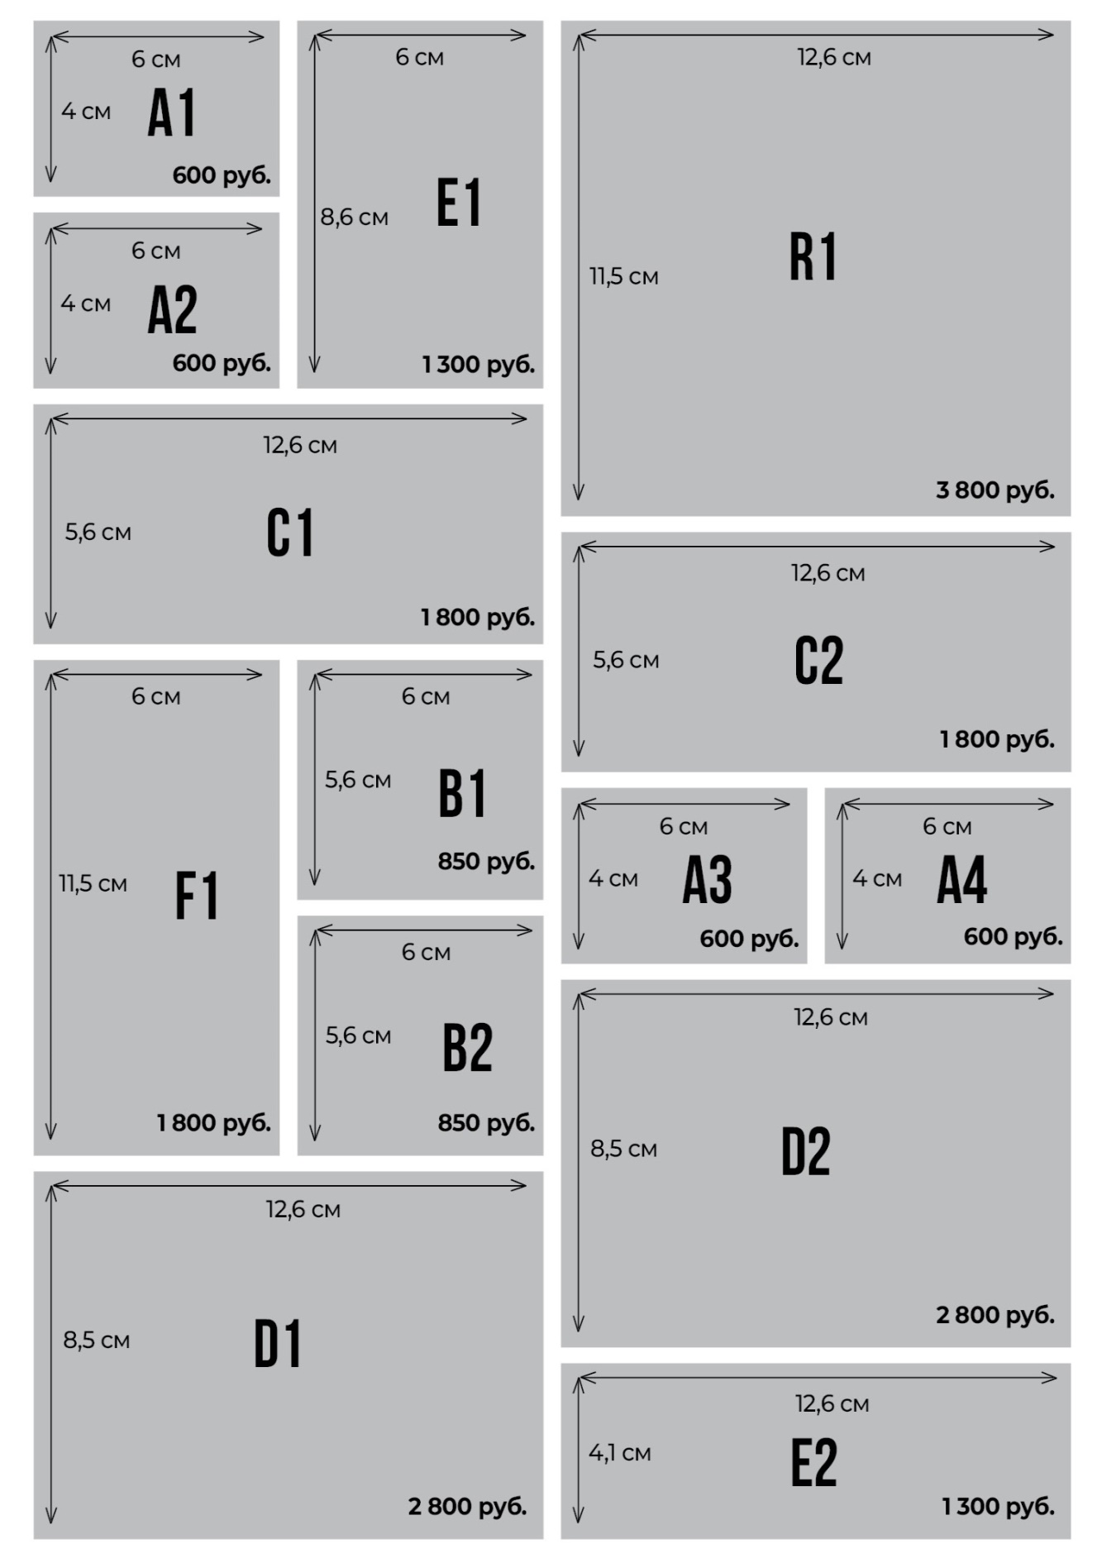
От Исполнителя  Генеральный директор  ОАО «Телерадиокомпания «Заречный»  _________________________ А.С. Юха  МП | От Заказчика  ____________________  МП

